Федеральное государственное образовательное учреждение

высшего образования

«ЮЖНЫЙ ФЕДЕРАЛЬНЫЙ УНИВЕРСИТЕТ»

ИНСТИТУТ КОМПЬЮТЕРНЫХ ТЕХНОЛОГИЙ И ИНФОРМАЦИОННОЙ БЕЗОПАСНОСТИ

КАФЕДРА СИСТЕМНОГО АНАЛИЗА И ИНТЕГРАЦИИ IT-РЕШЕНИЙ

**ПРОВЕРИЛ ВЫПОЛНИЛ**

Доцент кафедры САИТ Студент группы КТбо1-2

Лапшин В. С. Хиль Д.С.

«__» _________ 2022 г. «__» ________2022г.

**ЛАБОРАТОРНАЯ РАБОТА №1**

По дисциплине

«Основы алгоритмизации и

программирования»

На тему

«Алгоритмы сортировки»

**Цель**: Цель данной лабораторной работы - ознакомиться с сортировкой данных и ее видами, а также запрограммировать на языке Си некоторые из алгоритмов сортировок в соответствии с индивидуальным заданием.

**Задачи**: написать программу, реализующую несколько алгоритмов сортировок, и провести их сравнительный анализ на одном входном наборе данных. Для выполнения лабораторной работы необходимо подготовить исходный файл данных следующим образом. 10 Написать программу, которая должна сгенерировать массив и з 1000000 (один миллион) случайных целых чисел и записать их в файл input.txt. Данный файл представляет собой исходный массив для сортировки. 5. Произвести сортировку алгоритмами: сортировка пузырьком, сортировка слиянием, сортировка Шелла.

**Ход работы**:

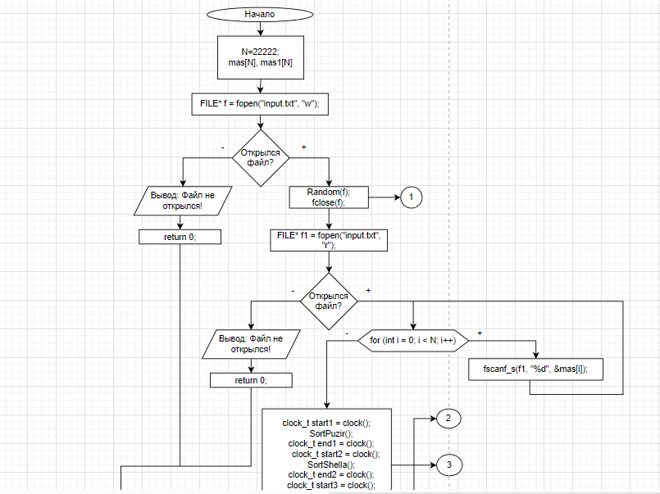

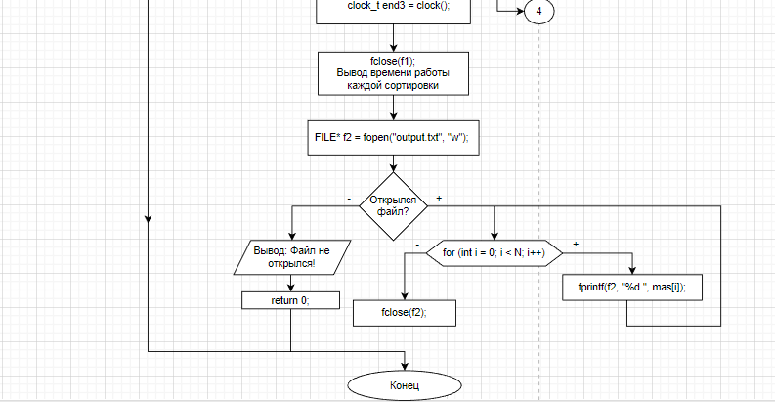

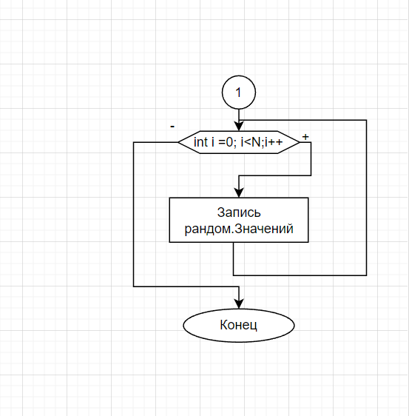

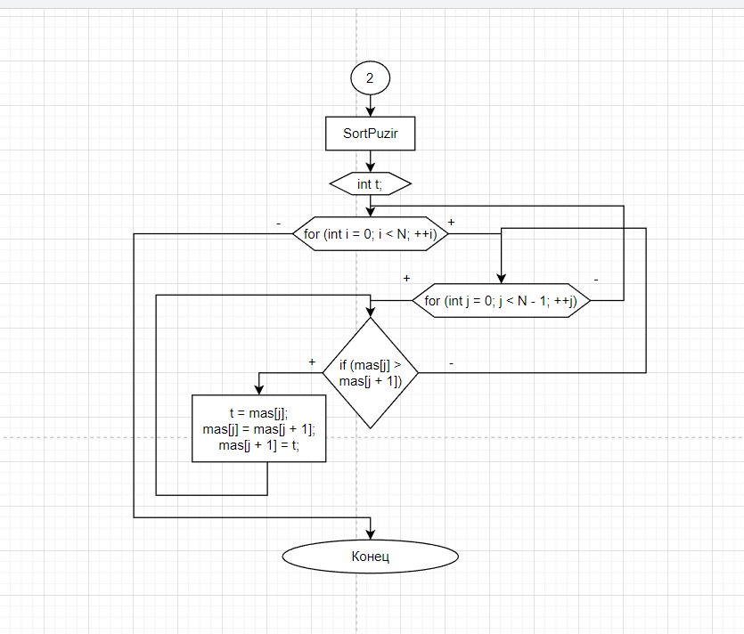

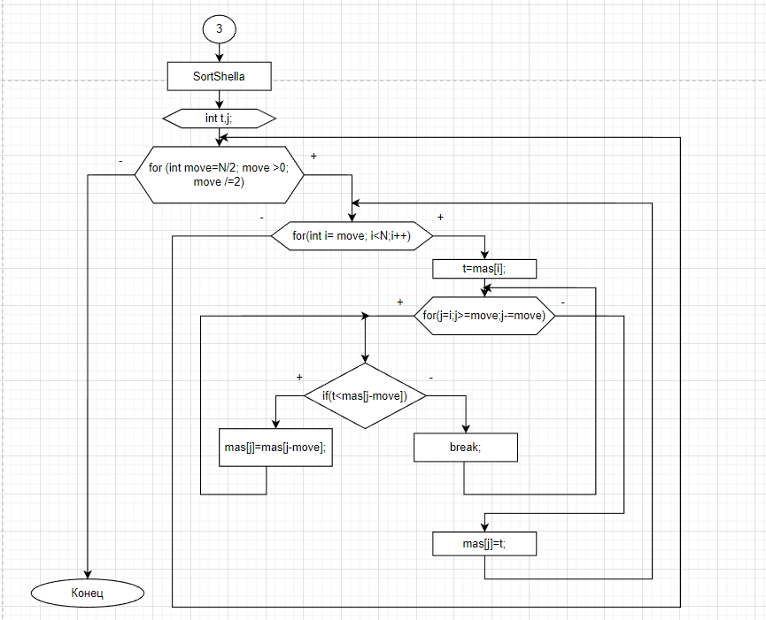

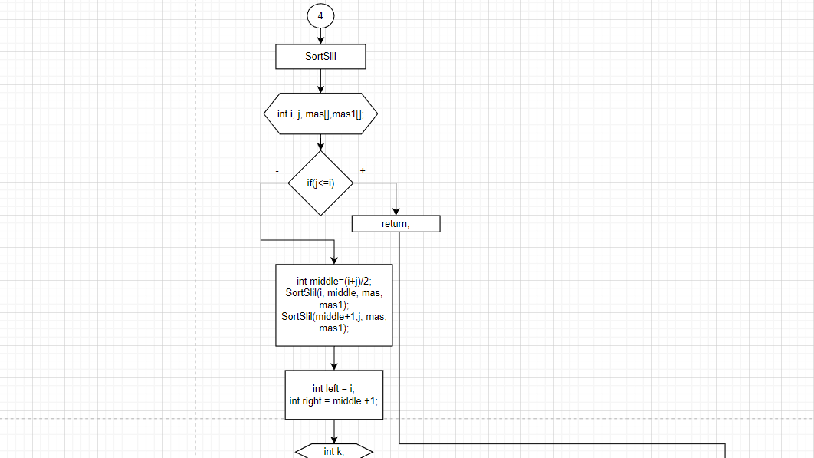

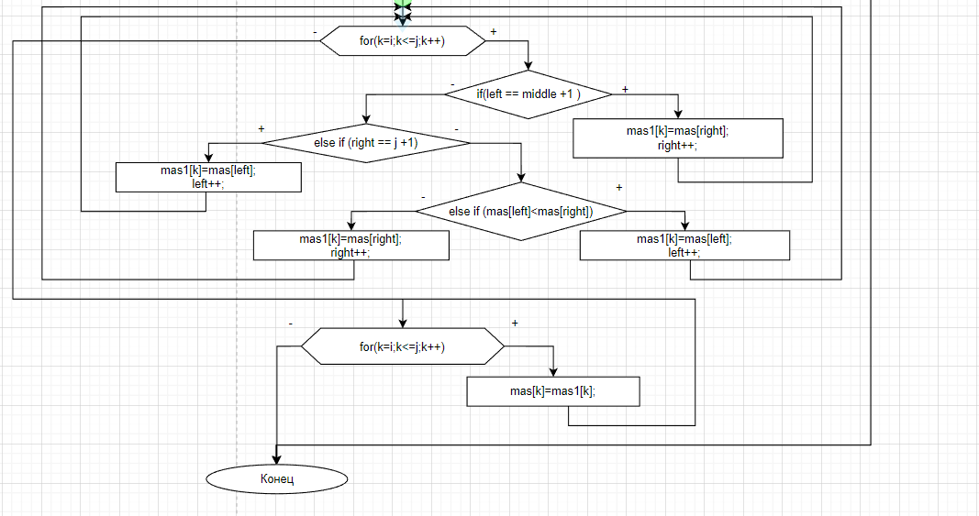

**Код программы:**

#define _CRT_SECURE_NO_WARNINGS

#include <stdio.h>

#include <Windows.h>

#include <time.h>

const int N = 22222;

int mas[N];

int mas1[N];

void SortPuzir()

{

int t;

for (int i = 0; i < N; ++i)

{

for (int j = 0; j < N - 1; ++j)

{

if (mas[j] > mas[j + 1])

{

t = mas[j];

mas[j] = mas[j + 1];

mas[j + 1] = t;

}

}

}

}

void SortShella()

{

int t, j;

for (int move = N / 2; move > 0; move /= 2)

for (int i = move; i < N; i++)

{

t = mas[i];

for (j = i; j >= move; j -= move)

{

if (t < mas[j - move])

mas[j] = mas[j - move];

else

break;

}

mas[j] = t;

}

}

void SortSlil(int i, int j, int mas[], int mas1[]) {

if (j <= i) {

return;

}

int middle = (i + j) / 2;

SortSlil(i, middle , mas, mas1);

SortSlil(middle + 1, j, mas, mas1);

int left = i;

int right = middle + 1;

int k;

for (k = i; k <= j; k++) {

if (left == middle + 1) {

mas1[k] = mas[right];

right++;

}

else if (right == j + 1) {

mas1[k] = mas[left];

left++;

}

else if (mas[left] < mas[right]) {

mas1[k] = mas[left];

left++;

}

else {

mas1[k] = mas[right];

right++;

}

}

for (k = i; k <= j; k++) {

mas[k] = mas1[k];

}

}

void Random(FILE* f)

{

for (int i = 0; i < N; ++i)

{

fprintf_s(f, "%d ", 0 + rand() % N);

}

}

int main()

{

FILE* f = fopen("input.txt", "w");

if (f == NULL)

{

printf_s("Файл не открылся!");

return 0;

}

Random(f);

fclose(f);

FILE* f1 = fopen("input.txt", "r");

if (f1 == NULL)

{

printf_s("Файл не открылся!");

return 0;

}

for (int i = 0; i < N; i++)

{

fscanf_s(f1, "%d", &mas[i]);

}

clock_t start1 = clock();

SortPuzir();

clock_t end1 = clock();

double seconds1 = (double)(end1 - start1) / CLOCKS_PER_SEC;

clock_t start2 = clock();

SortShella();

clock_t end2 = clock();

double seconds2 = (double)(end2 - start2) / CLOCKS_PER_SEC;

clock_t start3 = clock();

SortSlil(0, N - 1, mas, mas1);

clock_t end3 = clock();

double seconds3 = (double)(end3 - start3) / CLOCKS_PER_SEC;

fclose(f1);

FILE* f2 = fopen("output.txt", "w");

for (int i = 0; i < N; i++)

{

fprintf(f2, "%d ", mas[i]);

}

fclose(f2);

printf("Time - %f\n", seconds1);

printf("Time - %f\n", seconds2);

printf("Time - %f\n", seconds3);

}